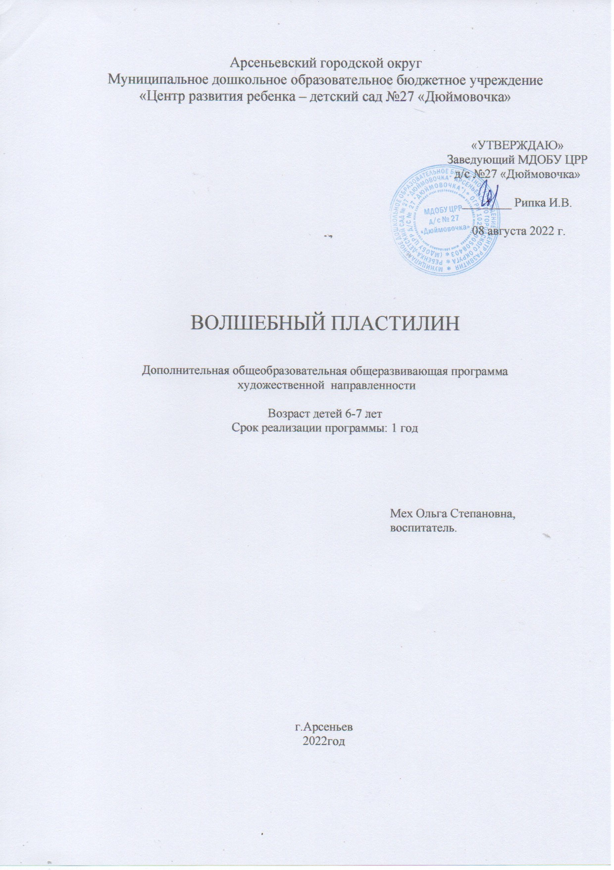

Раздел № 1. ОСНОВНЫЕ ХАРАКТЕРИСТИКИ ПРОГРАММЫ
1.1 Пояснительная записка

Актуальность программы

В настоящее время специалисты в области педагогики утверждают, что развитие интеллектуальных и мыслительных процессов необходимо начинать с развития мелкой моторики, которой принадлежит важная роль в формировании головного мозга, его познавательных способностей, становлению речи.

Основная идея программы «Пластилиновый мир» - рисование картин пластилином. Этот жанр представляет собой создание лепных картин с изображением более или менее выпуклых, полуобъемных объектов на горизонтальной поверхности, с применением нетрадиционных техник и материалов. Именно изобразительная деятельность с использованием нетрадиционных техник является наиболее благоприятной для творческого развития детей. Умение видеть и понимать красоту окружающего мира способствует воспитанию эмоциональной культуры, развитию художественно-эстетического вкуса, трудовой и творческой активности, формирует целеустремленность, усидчивость, чувство взаимопомощи, дает возможность творческой самореализации личности. Дети овладевают навыками и приемами работы с инструментами – стека и пластилин.

Направленность программы: художественная.

Уровень освоения: стартовый (ознакомительный).

Отличительные особенности: новизна заключается в развитии не только изобразительных навыков, но и интеллектуального развития детей через традиционные и нетрадиционные техники лепки. Но главное значение занятий по пластилинографии состоит в том, что в конце обучения, у ребенка развивается умелость рук, укрепляется сила рук, движения обеих рук становятся более согласованными, а движения пальцев дифференцируются, ребенок подготавливает руку к освоению такого сложного навыка, как письмо.

Адресат программы: воспитанники подготовительной группы №6 (6-7 лет) МДОБУ ЦРР д/сада № 27 «Дюймовочка», г. Арсеньев.

Особенности организации образовательного процесса:

Режим занятий:1 занятие в неделю, 4 занятия в месяц;

Продолжительность образовательного процесса:

- объём – 36 академических часов;

- срок реализации – 9 месяцев;

- длительность одного занятия – 30 минут (один академический час).

1.2 Цель и задачи программы

Цель программы:

Развитие художественно-творческих способностей, мелкой моторики у детей старшего дошкольного возраста через использование технологии пластилинография.

Задачи программы:

Воспитательные:
- Совершенствовать трудовые навыки, формировать культуру труда, умению бережно и экономно использовать материал, содержать в порядке рабочее место.
- Воспитывать усидчивость, аккуратность в работе, желание доводить начатое дело до конца.
- Способствовать формированию у ребенка эмоционального отклика на продукт собственной деятельности и работы своих сверстников.
- Воспитывать отзывчивость, доброту, умение сочувствовать персонажам и желание помогать им.

Развивающие:
- Развивать художественный вкус, фантазию, изобретательность,

пространственное воображение.
- Способствовать развитию сотрудничества детей при выполнении

коллективных сюжетных и декоративных композиций, поощряя

стремление использовать разные способы лепки.
- Развивать чувство цвета, формы, зрительную память, воображение.
- Развивать у детей глазомер, совершенствовать мелкую моторику рук, приучая к точным движениям пальцев.

Обучающие:
- Освоить базовые навыки работы с пластилином (раскатывание, сплющивание, вытягивание, размазывание).
- Формировать умения изображать картины, передавая простейшие образы предметов и явлений окружающего мира посредством пластилинографии.
- Познакомить с новыми приёмами лепки (шариковый, жгутиковый, капельный и прием размазывания) из пластилина в изображении картин, рельефов и барельефов.
- Формировать умения детей обследовать различные объекты (предметы) с помощью зрительного и тактильного анализаторов для обогащения и уточнения восприятия их формы, пропорции и цвета.

1.3 Содержание программы
Учебный план
№ п/п | Название раздела, темы | Количество часов |  |  | Формы аттестации/  контроля
 |  | Всего | Теория | Практика
1 | У нас в гостях пластилин | 2 | 1 | 1
1.1 | Волшебный пластилин | 1 | 0,25 | 0,75 | Игра
1.2 | Смешивание цветов | 2 | 0,75 | 1,25 | Игра
2 | Рисуем картины пластилином (прием надавливания и размазывания) | 9 | 1,5 | 7,5
2.1 | Закрашивание готовых образов | 5 | 1,5 | 3,5 | Педагогическое наблюдение
2.2 | Рисование и закрашивание новых образов из объектов окружающего мира | 5 | - | 5 | Педагогическое наблюдение
3 | Рельефные и барельефные картины пластилином (прием сплющивания, надавливания, сглаживания и размазывания) | 9 | 1,5 | 7,5
3.1 | Изображение готовых образов | 5 | 1,5 | 3,5 | Беседа
3.2 | Создание и изображение образов из объектов окружающего мира | 5 | - | 5 | Педагогическое наблюдение
4 | Рисуем картины пластилином (прием шариковый, жгутиковый и капельный) | 15 | 4,5 | 10.5
4.1 | Изображаем образы шариковым способом | 5 | 1,5 | 3,5 | Беседа
4.2 | Изображаем образы жгутиковым способом | 5 | 1,5 | 3,5 | Педагогическое наблюдение
4.3 | Изображаем образы капельным способом | 5 | 1,5 | 3,5 | Выставка
5 | Коллективное творчество | 1 | 0,5 | 0,5
5.1 | Коллективная работа «Здравствуй лето!» | 1 | 0,5 | 0,5 | Педагогическое наблюдение, выставка
 | Итого: | 36 | 9 | 27

Содержание учебного плана
1. Раздел: У нас в гостях пластилин
1.1 Тема: Волшебный пластилин
Теория. История возникновения и свойства пластилина (презентация).
Практика. Игра «Что может пластилин».
1.2 Тема: Смешивание цветов из пластилина
Теория. Беседы о приемах и правилах смешивания пластилина разных цветов для получения новых оттенков.
Практика. Игра «Пластилиновая радуга».
2. Раздел: Рисуем картины пластилином (прием надавливания и размазывания)
2.1 Тема: Закрашивание готовых образов
Теория. Правила размазывания пластилином готовых образов (картинки: осенние листья, грибы, овощи и фрукты, животные).
Практика. Практическая работа в игровой форме «Поможем художнику».
2.2 Тема: Рисование и закрашивание новых образов из объектов окружающего мира.
Практика. Самостоятельное рисование образа, используя трафареты или рисование карандашом с последующим закрашиванием пластилином.
3. Раздел: Рельефные и барельефные картины пластилином (прием сплющивания, надавливания, сглаживания и размазывания)
3.1 Тема: Закрашивание готовых образов
Теория. Знакомство с жанром в изобразительном искусстве, как рельеф и барельеф, используя презентации, видео и репродукции картин. Объяснение правил работы изображения рельефов и барельефов с применением приемов сплющивания, надавливания, сглаживания и размазывания.
Практика. Практическая работа: «Осенний пейзаж», «Осеннее дерево», «Урожай», «Натюрморт».
3.2 Тема: Создание и изображение образов из объектов окружающего мира.
Практика. Самостоятельное изображение рельефов и барельефов с применением приемов сплющивания, надавливания, сглаживания и размазывания («Снеговик», «Елочка», «Новогодняя игрушка», «Подарок папе», «Зимний пейзаж»).
4. Раздел: Рисуем картины пластилином (прием шариковый, жгутиковый и капельный)
4.1 Тема: Изображаем образы шариковым способом
Теория .Беседа о способе изображения объектов маленькими и большими шариками.
Практика. Практическая работа: «Сказочный герой», «Первоцвет», «Подарок маме», «Весенний пейзаж».
4.2 Тема: Изображаем образы жгутиковым способом
Теория. Беседа о способе изображения объектов жгутиками.
Практика. Практическая работа: «Цветочная полянка», «Рыбка», «Насекомое», «Ваза с цветами».
4.3 Тема: Изображаем образы капельным способом
Теория. Беседа о способе изображения объектов капельками.
Практика. Практическая работа: «Волшебный цветок», «Разноцветные узоры», «Амулет», «Павлин».
5. Раздел: Коллективное творчество
5.1 Тема: Коллективная работа «Здравствуй лето!»
Теория. Беседа о лете.
Практика. Практическая работа с использованием ранее изученных приемов и способов пластилинографии.

1.4 Планируемые результаты
Личностные результаты:
Обучающийся будет бережно относиться к инструментам, материалам, сможет организовать своё рабочее место и доводить начатое дело до конца.
У обучающегося будет сформирована потребность эмоционально реагировать на продукт собственной деятельности и работы своих сверстников.
Метапредметные результаты:
Обучающийся будет знать последовательность выполнения работы и правила выполнения сюжетных и декоративных композиций.
Обучающийся приобретёт навык работы в паре, группе.
Предметные результаты:
Обучающийся будет знать основные приёмы работы в технике пластилинографии.
Обучающийся будет уметь изображать картины, передавая простейшие образы предметов и явлений окружающего мира посредством пластилинографии.
Обучающийся будет владеть новыми приёмами лепки (шариковый, жгутиковый, капельный и прием размазывания) из пластилина в изображении картин, рельефов и барельефов.

РАЗДЕЛ № 2. ОРГАНИЗАЦИОННО-ПЕДАГОГИЧЕСКИЕ УСЛОВИЯ
2.1 Условия реализации программы
1. Материально-техническое обеспечение:
Материалы и инструменты: пластилин «Восковой», набор стеков, пластмассовый нож для резки пластилина, цветной картон, набор сюжетных картинок, простой карандаш, флакончик с растительным маслом для облегчения очистки рук и поверхности от налипшего пластилина, бумажные салфетки для вытирания рук и рабочего места, «бросовый» материал – перья, пуговицы, бусинки и т.д.
2. Учебно-методическое и информационное обеспечение:
- наглядный материал (картины, фотографии, образцы, муляжи, и т.д.);
- интернет ресурсы;
- аудио и видеозаписи.

2.2 Оценочные материалы и формы аттестации
На занятиях используются следующие оценочные материалы и формы аттестации: беседа, педагогическое наблюдение, игра, выставка детского творчества различного уровня (группового, внутри ДОУ, городского), итоговое занятие в конце учебного года.

2.3 Методические материалы
Методы работы:
-информационно-рецептивный метод - сообщение готовой информации разными средствами;
-репродуктивный - формирует умения и навыки работать по предложенному
образцу, то есть подаёт знания в готовом виде.
-проблемного изложения материала - формирует умения творчески решать
проблемы.

2.4 Календарный учебный график
Этапы образовательного процесса |  | 1 год
Продолжительность учебного года, неделя |  | 36
Количество учебных дней |  | 36
Продолжительность учебного периода | 9 месяцев | 01.09.2022 – 30.05.2023
Возраст детей, лет |  | 6-7
Продолжительность занятия, час |  | 1
Режим занятия |  | 1 раз/нед.
Годовая учебная нагрузка, час |  | 36

СПИСОК ЛИТЕРАТУРЫ
1.Грибовская, А. А. Народное искусство и детское творчество [Текст]: методическое пособие для воспитателей / А. А. Грибовская. - М.: Просвещение, 2004.
2. Дьяченко, О. М. Чего на свете не бывает [Текст] / О. М. Дьяченко, Е. Л. Агаева. - М.: Просвещение, 1991.
3. «Пластилинография» Г.Н. Давыдова 2008 год.
4. М. Новацкая «Пластилиновые секреты. Как за 30 минут слепить сказку» Питер, 2012 год.
5. Мастерилка «Волшебный пластилин». Пособие для занятий с детьми. А.В. Белошистова., О.Г. Жукова, АРКТИ 2007 год.
6. Давыдова Г.Н. Пластилинография для малышей. – Скрипторий, 2003.

